# Web运营端v1.4.0测试报告

# 1.编写目的

  编写该测试总结报告主要有以下几个目的：

* 通过对测试结果的总结和分析，得到软件质量的评测结果；
* 分析测试的过程，产品，资源，信息，为以后制定上线计划、开发计划和测试计划提供优化和改进的依据和建议；
* 评估测试用例的覆盖率、测试执行与计划的偏差，分析现有测试计划并对以后测试质量的提高
* 分析系统存在的缺陷，为修复和预防BUG提供建议

# 2.需求内容

|  |  |  |
| --- | --- | --- |
| 功能 | 版本 | 备注 |
| 清单消息推送 | v1.4.0 | 已上线 |
| 收鸽优化 | v1.4.0 | 已上线 |
| 鸽主管理 | v1.4.0 | 已上线 |
| 代理管理 | v1.4.0 | 已上线 |

# 3.参与人员

|  |  |
| --- | --- |
| 项目名称 | 信鸽纵横后台管理端v1.4.0 |
| 迭代目的 | 1. 资讯增加收鸽清单、预交清单类型，并增加消息推送 2. 收鸽优化 3. 增加鸽主管理模块 4. 增加代理管理模块 |
| 产品人员 | 邢志朝 |
| 开发人员 | 赵光远、杨磊、周鹏、郑朝阳 |
| 测试人员 | 张迪、李帅 |

# 4.测试执行

## 4.1测试执行环境

测试环境：

运营平台：[http://test-operator.chxinge.com/#/login?redirect=%2Findex](http://test-operator.chxinge.com/" \l "/login?redirect=%2Findex)

系统平台：[http://test-system.chxinge.com/#/login](http://test-system.chxinge.com/" \l "/login)

PC官网：<http://test-www.chxinge.com/>

手机官网：<http://test-m.chxinge.com/>

正式环境：

运营平台：[http://operator.chxinge.com/#/login](http://operator.chxinge.com/" \l "/login)

系统平台：[http://system.chxinge.com/#/login?redirect=%2Findex](http://system.chxinge.com/" \l "/login?redirect=%2Findex)

PC官网：<http://www.chxinge.com/>

手机官网：<http://m.chxinge.com/>

## 4.2测试执行时间

2020/03/10-2020/03/23 共10个工作日

## 4.3测试用例

思维导图链接

运营端v1.4.0： <https://www.tapd.cn/51581808/documents/view/1151581808001000073?file_type=mindmap&file_ext=0>

**4.4测试执行结果及缺陷分析**

1、测试共发现48个问题，其中严重级0个，一般0个，无效1个

bug统计信息

|  |  |  |
| --- | --- | --- |
| 缺陷类型 | 缺陷数量 | 备注 |
| 已验证 | 47 | 测试通过 |
| 延期解决 | 1 | 需求更改，无需改动 |

2、bug分布图

bug每日变化趋势图

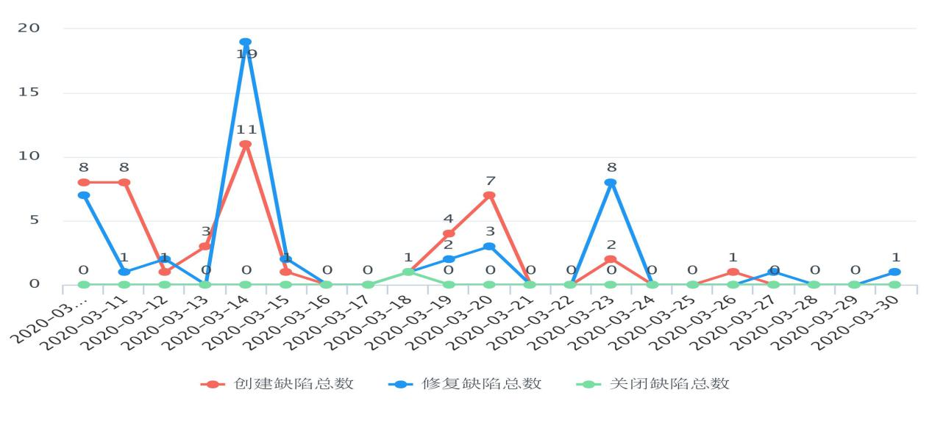

缺陷模块分布

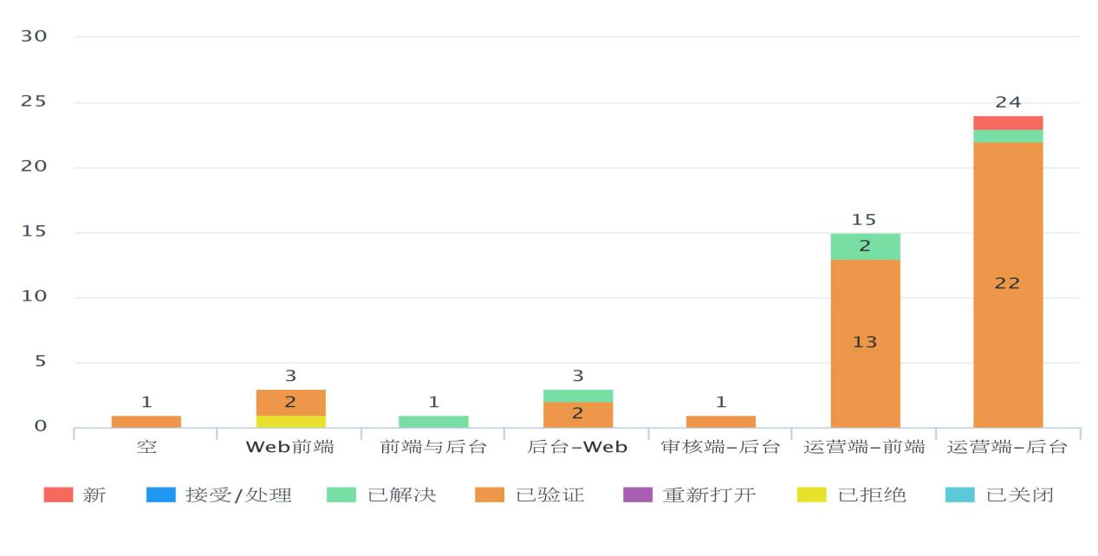

3、遗留bug问题0个

4、测试总结

资讯增加收鸽清单、预交清单类型，并增加消息推送

收鸽优化：解决一个手机号对应多个鸽主姓名的问题，解决一次添加多个信鸽的问题；批量导出优化

增加鸽主管理：每个公棚有自己的鸽主管理数据，一个手机号可对应多个鸽主

增加代理管理：每个公棚有自己的代理管理数据，手机号唯一，手机号可登陆app管理端

本期改动较大的逻辑是鸽主一个手机号对应多个鸽主姓名的问题，涉及到的老功能有：app用户端用户交费，目前仍有未出方案的遗留问题，比如：预交费用问题和参赛卡生成问题。除此之外，其他功能测试较顺利无重大bug。